ЧЕЛЯБИНСКАЯ ОБЛАСТЬ

АДМИНИСТРАЦИЯ
ЗЛАТОУСТОВСКОГО ГОРОДСКОГО ОКРУГА
ПОСТАНОВЛЕНИЕ

28.11.2024 г. | № | 640-П/АДМ
г.Златоуст
О внесении изменений
в постановление администрации Златоустовского городского округа от 15.06.2015 г.
№ 216-П/АДМ «О создании межведомственной комиссии
по обследованию подпорных стен, находящихся на территории Златоустовского городского округа»

В целях уточнения действующего муниципального правового акта,
ПОСТАНОВЛЯЮ:
1. В пункте 1 постановления администрации Златоустовского городского округа от 15.06.2015 г. № 216-П/АДМ «О создании межведомственной комиссии по обследованию подпорных стен, находящихся на территории Златоустовского городского округа» (в редакции от 16 ноября 2016 г.
№ 503-П, от 09 февраля 2018 г. № 50-П, от 19 декабря 2018 г. № 554-П,
от 09 августа 2023 г. № 314-П/АДМ) слова « - Руководитель муниципального казенного учреждения «Капитальное строительство» заменить словами
« - Руководитель муниципального бюджетного учреждения «Капитальное строительство».
2. Пресс-службе администрации Златоустовского городского округа (Валова И.А.) разместить настоящее постановление на официальном сайте Златоустовского городского округа в сети «Интернет».
3. Организацию и контроль выполнения настоящего постановления возложить на заместителя главы Златоустовского городского округа
по инфраструктуре Бобылева В.В.
Исполняющий обязанности главы Златоустовского городского округа | 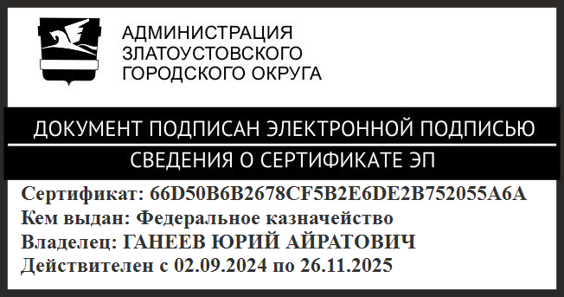 | Ю.А. Ганеев

